РОССИЙСКИЙ УНИВЕРСИТЕТ ДРУЖБЫ НАРОДОВ

**Факультет физико-математических и естественных наук**

**Кафедра прикладной информатики и теории вероятностей**

ОТЧЕТ

по лабораторной работе № 4

**Базовая настройка HTTP-сервера Apache**

*дисциплина: Администрирование* *Сетевых Подсистем*

Студент: Ким Реачна

Группа: НПИбд 02-20

Студенческий билет: 1032205204

**МОСКВА**

2022 г.

**Цель работы:**

Приобретение практических навыков по установке и базовому конфигурированию HTTP-сервера Apache.

**Выполнение работы:**

1. **Установка HTTP-сервера**
2. Загрузите вашу операционную систему и перейдите в рабочий каталог с проектом
3. Запустите виртуальную машину server:

vagrant up server

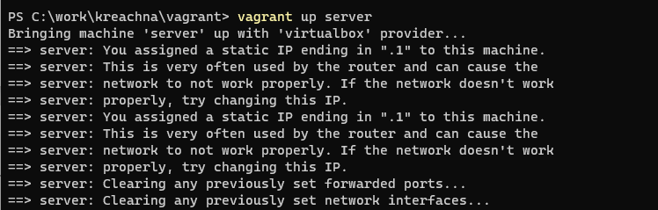

1. На виртуальной машине server войдите под вашим пользователем и откройте терминал. Перейдите в режим суперпользователя:

sudo -i

1. Установите из репозитория стандартный веб-сервер (HTTP-сервер и утилиты httpd, крипто-утилиты и пр.):

LANG=C yum grouplist

dnf -y groupinstall "Basic Web Server"

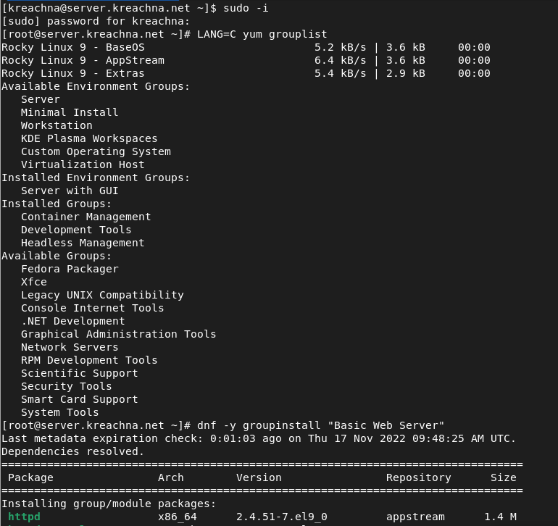

1. **Базовое конфигурирование HTTP-сервера**
2. Просмотрите и прокомментируйте в отчёте содержание конфигурационных файлов в каталогах /etc/httpd/conf и /etc/httpd/conf.d.

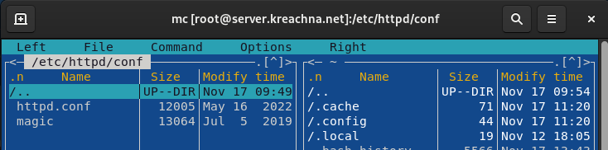

* **/etc/httpd/conf/** - где находится конфигурация man httpd, httpd.conf, а также некоторые другие базовые конфигурационные файлы. httpd.conf будет иметь директиву для включения других каталогов. Это делается для того, чтобы пакет владел основным конфигурационным файлом и каталогами.

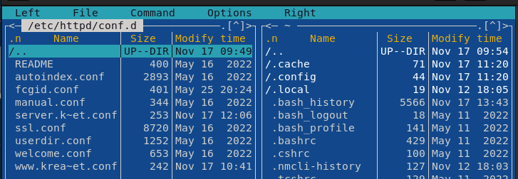

* **/etc/httpd/conf.d/** - каталог файлов, заканчивающихся на .conf, включенный в основную конфигурацию. Файлы содержат фрагменты синтаксиса httpd.conf, которые могут переопределять и дополнять базовую конфигурацию. Некоторые пакеты, такие как mod_ssl, будут включать файлы, которые размещены здесь. Здесь также администратор может настроить свои индивидуальные конфигурации сайта.

1. Внесите изменения в настройки межсетевого экрана узла server, разрешив работу с http:

firewall-cmd --list-services

firewall-cmd --get-services

firewall-cmd --add-service=http

firewall-cmd --add-service=http –-permanent

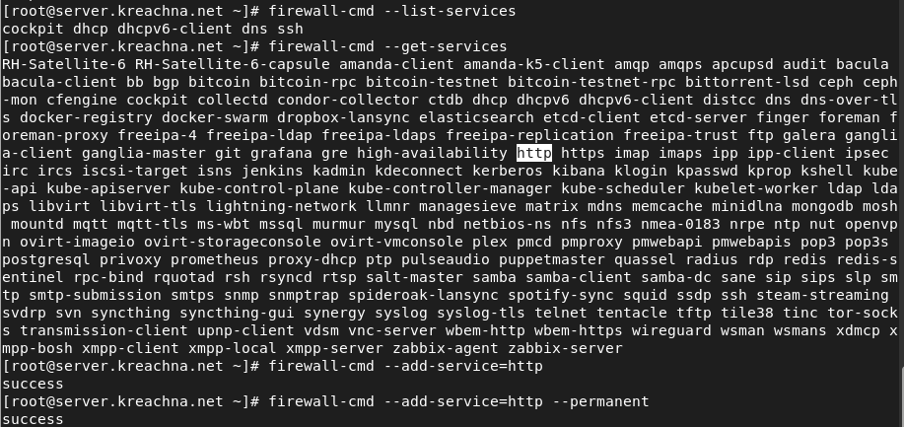

1. В дополнительном терминале запустите в режиме реального времени расширенный лог системных сообщений, чтобы проверить корректность работы системы:

journalctl -x -f

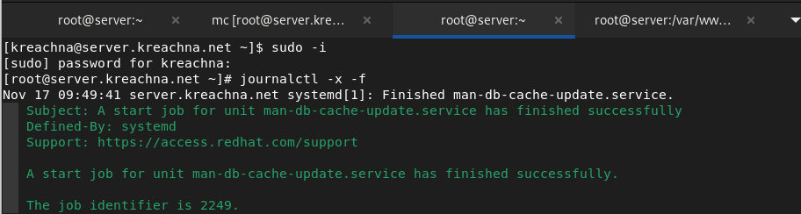

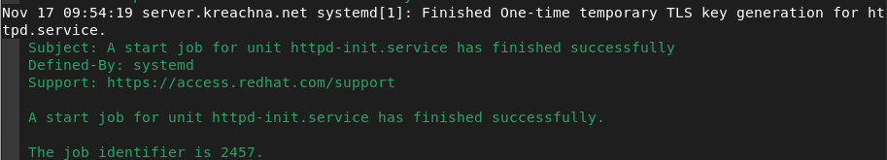

1. В первом терминале активируйте и запустите HTTP-сервер:

systemctl enable httpd

systemctl start httpd



1. **Анализ работы HTTP-сервера**
2. Запустите виртуальную машину client:

vagrant up client

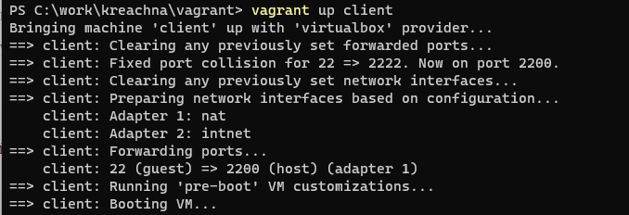

1. На виртуальной машине server просмотрите лог ошибок работы веб-сервера:

tail -f /var/log/httpd/error_log

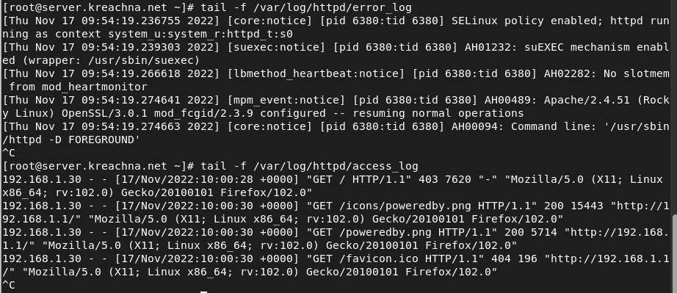

1. На виртуальной машине server запустите мониторинг доступа к веб-серверу:

tail -f /var/log/httpd/access_log



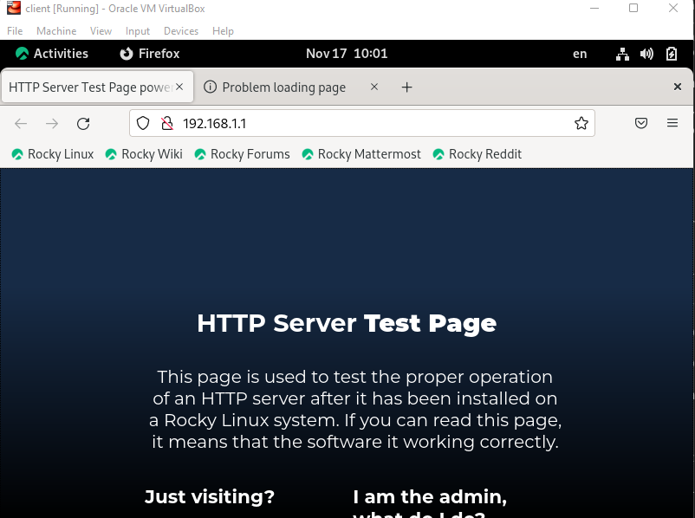

1. **Настройка виртуального хостинга для HTTP-сервера**
2. Приостановите работу DNS-сервера для внесения изменений в файлы описания DNS-зон:

systemctl stop named



1. Добавьте запись для HTTP-сервера в конце файла прямой DNS-зоны /var/named/master/fz/user.net:

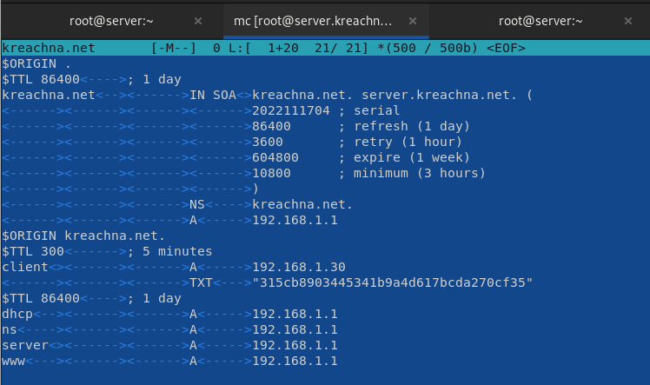

и в конце файла обратной зоны /var/named/master/rz/192.168.1:

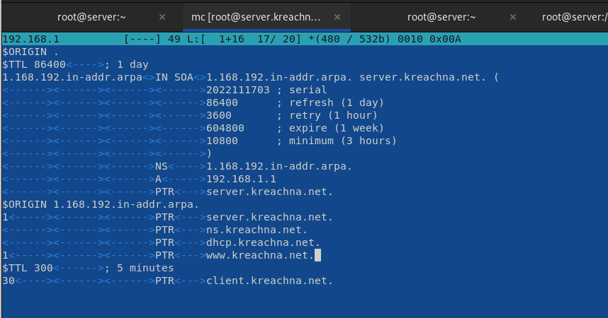

Также из соответствующих каталогов следует удалить файлы журналов DNS: user.net.jnl и 192.168.1.jnl.

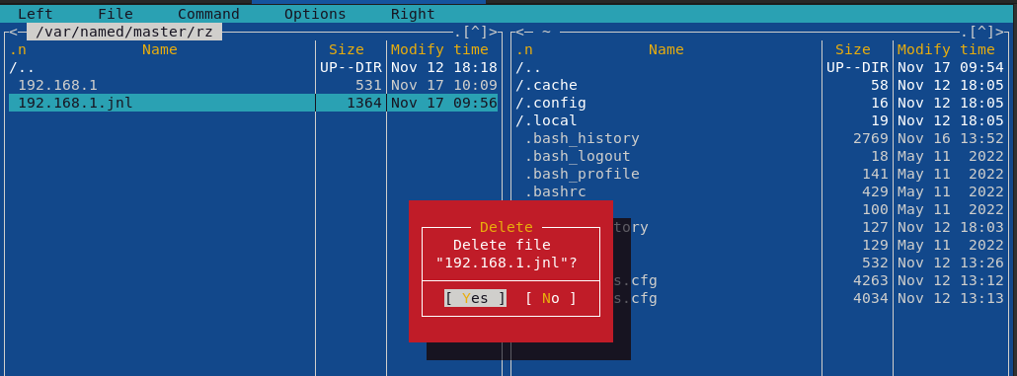

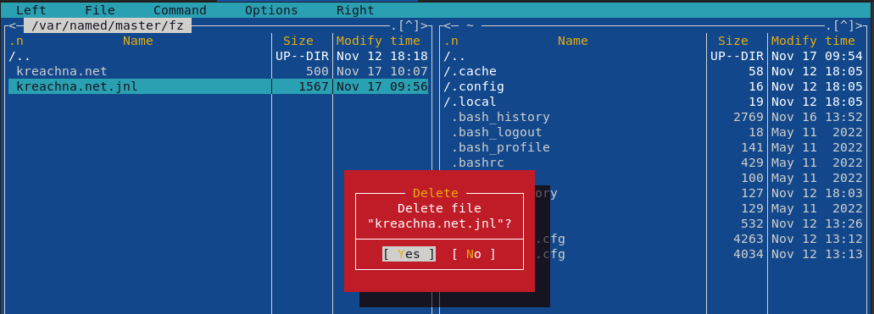

1. Перезапустите DNS-сервер:

systemctl start named



1. В каталоге /etc/httpd/conf.d создайте файлы server.user.net.conf и www.user.net.conf (вместо user укажите свой логин):



1. Откройте на редактирование файл server.user.net.conf и внесите следующее содержание:

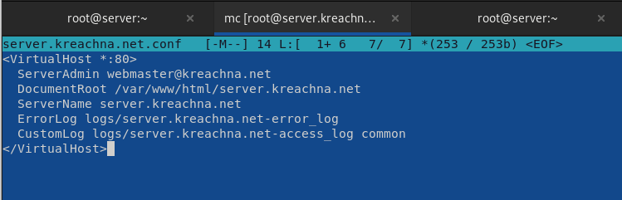

1. Откройте на редактирование файл www.user.net.conf и внесите следующее содержание:

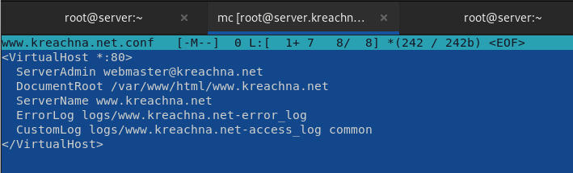

1. Перейдите в каталог /var/www/html, в котором должны находиться файлы с содержимым (контентом) веб-серверов, и создайте тестовые страницы для виртуальных веб-серверов server.kreachna.net и [www.kreachna.net](http://www.kreachna.net).

* Для виртуального веб-сервера server.kreachna.net

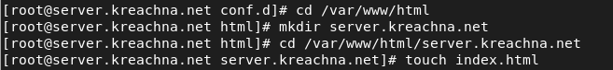

Откройте на редактирование файл index.html и внесите следующее содержание:

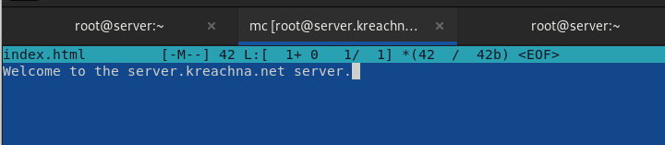

* Для виртуального веб-сервера [www.kreachna.net](http://www.kreachna.net):

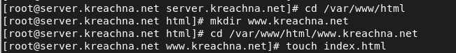

Откройте на редактирование файл index.html и внесите следующее содержание:

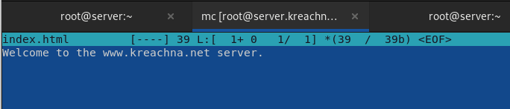

1. Скорректируйте права доступа в каталог с веб-контентом:

chown -R apache:apache /var/www



1. Восстановите контекст безопасности в SELinux:

restorecon -vR /etc

restorecon -vR /var/named

restorecon -vR /var/www

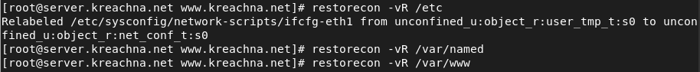

1. Перезапустите HTTP-сервер:

systemctl restart httpd



1. На виртуальной машине client убедитесь в корректном доступе к веб-серверу по адресам server.user.net и www.user.net (вместо user укажите свой логин) в адресной строке веб-браузера.

* server.kreachna.net

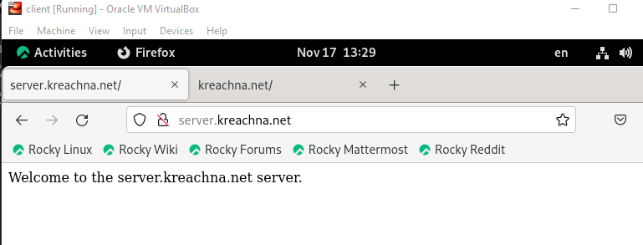

* www.kreachna.net

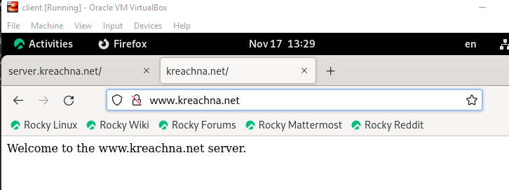

1. **Внесение изменений в настройки внутреннего окружения виртуальной машины**
2. На виртуальной машине server перейдите в каталог для внесения изменений в настройки внутреннего окружения /vagrant/provision/server/, создайте в нём каталог http, в который поместите в соответствующие подкаталоги конфигурационные файлы HTTP-сервера:

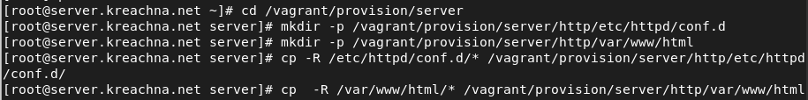

1. Замените конфигурационные файлы DNS-сервера:

cd /vagrant/provision/server/dns/

cp -R /var/named/* /vagrant/provision/server/dns/var/named/



1. В каталоге /vagrant/provision/server создайте исполняемый файл http.sh:

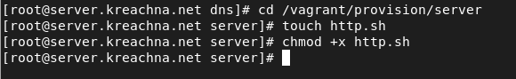

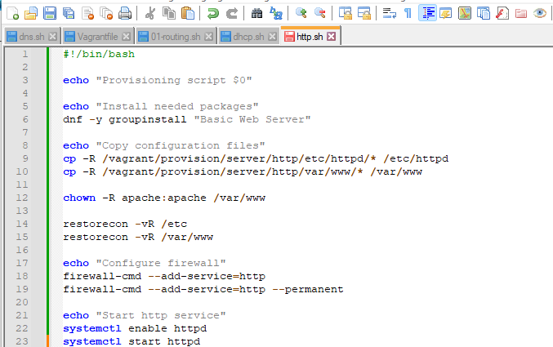

1. Для отработки созданного скрипта во время загрузки виртуальных машин в конфигурационном файле Vagrantfile необходимо добавить в конфигурации сервера следующую запись:

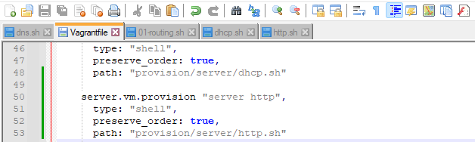

**Контрольные вопросы**

1. Через какой порт по умолчанию работает Apache?

По умолчанию Apache прослушивает порта 80.

1. Под каким пользователем запускается Apache и к какой группе относится этот пользователь?

Apache запускается под суперпользователем.

1. Где располагаются лог-файлы веб-сервера? Что можно по ним отслеживать?

Лог файлы располагаются в каталоге httpd.conf.

1. Где по умолчанию содержится контент веб-серверов?

Умолчанию контент содержится в файле index.html.

1. Каким образом реализуется виртуальный хостинг? Что он даёт?

Создаем файлы server.user.net и www.user.net, вносим в них основные диретивы, в файле индекса прописываем необходимую информацию, не забывая дать нужные права на исполнение.

**Вывод:**

Я получила приобретение практических навыков по установке и базовому конфигурированию HTTP-сервера Apache.